***PLAN TRENINGOWY***

***ROZGRZEWKA***

Ćw. 1 Skręty głowy lewo prawo ( postawa stojąca, proste plecy, ręce na biodrach, nogi w lekkim rozkroku, głowa lewo prawo) – 8 powtórzeń, 10 sekund przerwy.

Ćw. 2 Krążenia głowy (postawa tojąca, proste plecy, ręce na biodrach, lekki rozkrok, krążenia głową) - 8 powtórzeń, 20 sekund przerwy.

Ćw. 3 Skręty tułowia lewo prawo ( szeroki rozkrok, proste plecy, zgięte łokcie, skręty tułowia przemiennie w lewo i prawo) - 10 powtórzeń, 15 sekund przerwy.

Ćw. 4 Przysiady ( rozkrok na szerokość bioder, proste ręce wyciągnięte na przód, zgięte kolana, biodra opuszczamy na wyskokość kolan) - 15 powtórzeń, 25 sekund przerwy.

Ćw. 5 Pajacyki – 15 powtórzeń, 15 sekund przerwy.

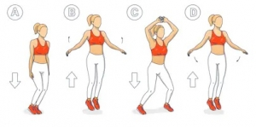

***CZĘŚĆ GŁÓWNA***

Ćw. 1 Burpees – ćwiczenie wykonujemy we własnym tempie przez 30 sekund, 10 sekund przerwy.

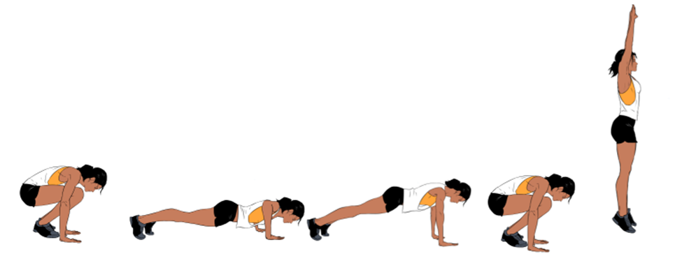

Ćw. 2 Plank (deska) - ćwiczenie wykonujemy we własnym tempie przez 30 sekund, 10 sekund przerwy.

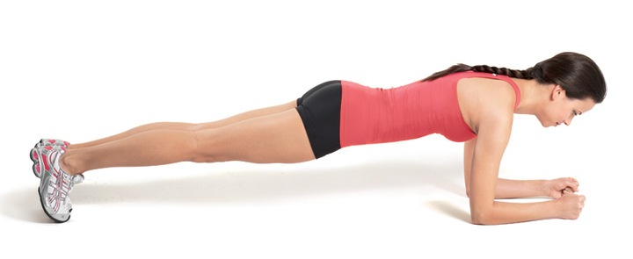

Ćw. 3 Brzuszki - ćwiczenie wykonujemy we własnym tempie przez 30 sekund, 10 sekund przerwy.

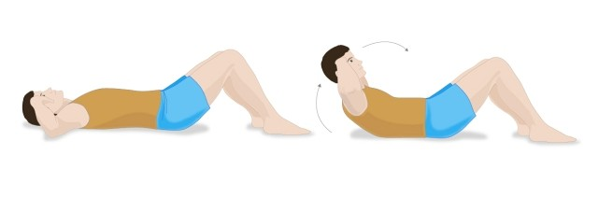

Ćw. 4 Plank bokiem - ćwiczenie wykonujemy przez 30 sekund, 10 sekund przerwy. 2 serie.

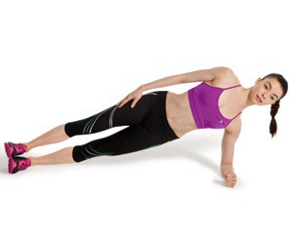

Ćw. 5 Pompki damskie - ćwiczenie wykonujemy we własnym tempie przez 30 sekund, 10 sekund przerwy.

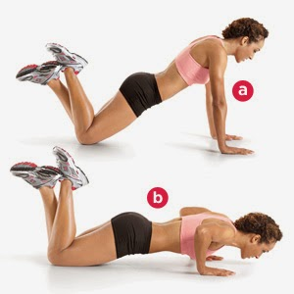

***Rozciąganie aby rozluźnić mięśnie***

Ćw. 1 Foczka - ćwiczenie wykonujemy prze 10 sekund po 2 serie.

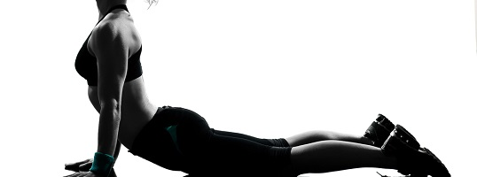

Ćw. 2 Wykroki z pogłębieniem - ćwiczenie wykonujemy we własnym tempie w ciągu 10 sekund na nogę. 3 serie.

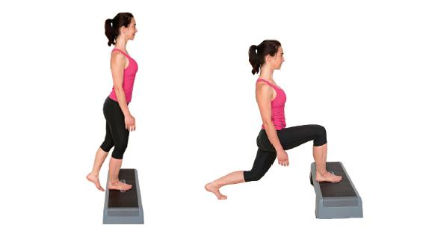

Ćw. 3 Motylek – wykonujemy 3 serie, każda po 10 sekund.

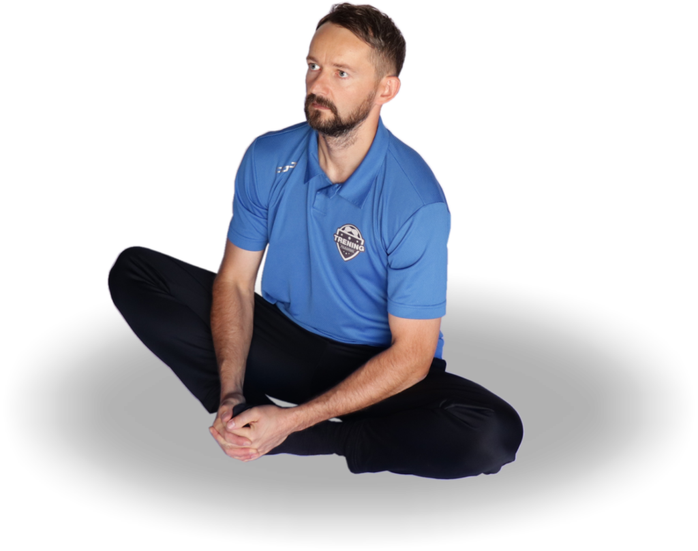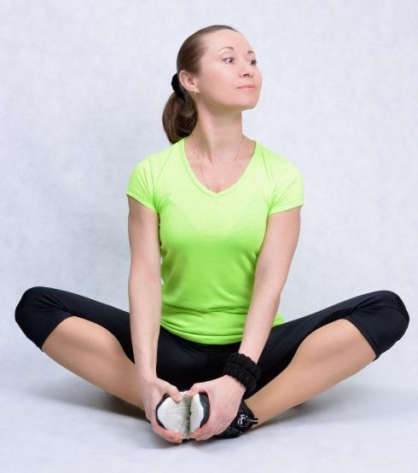

Ćw. 4 Koci grzbiet – to ćwiczenie wykonujemy 2 razy po 10 sekund.

